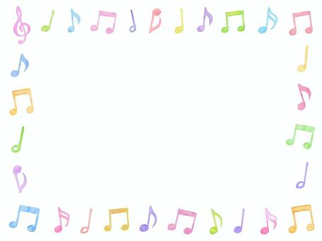

**Íslenska**  
Hæfniviðmið

Sungið lög af söngdagskrá skólans

